КОМИТЕТ ПО ОБРАЗОВАНИЮ ПРАВИТЕЛЬСТВА САНКТ-ПЕТЕРБУРГА

Санкт-Петербургское государственное

бюджетное профессиональное образовательное учреждение

«Колледж информационных технологий»

**ОТЧЕТ ПО ЗАДАЧЕ №4**

**по основам алгоритмизации и программированию**

**Специальность 09.02.07**

**«Информационные системы и программирование»**

**Специализация**

**«Разработчик web и мультимедийных приложений»**

**(по программе базовой подготовки)**

Выполнил студент 91 гр.: А.В. Виноградов_________

Тел.

e-mail

Принял преподаватель: А.В. Фомин_____________

Санкт-Петербург 2020

**СОДЕРЖАНИЕ**

**ВВЕДЕНИЕ** 3

**ПРАКТИЧЕСКАЯ РАБОТА: extask04-a.c** 4

# **ВВЕДЕНИЕ**

Условие задачи: в координатной плоскости дана прямая, состоящая из двух отрезков (a-c, c-b) и функция. С помощью программы вывести координаты точки пересечения функции с прямой (на каком отрезке).

Дополнительно: вывести промежуточный результат с выбранным отрезком и сколько раз прошел цикл.

# **ПРАКТИЧЕСКАЯ РАБОТА: extask04-a.c**

Код задачи:

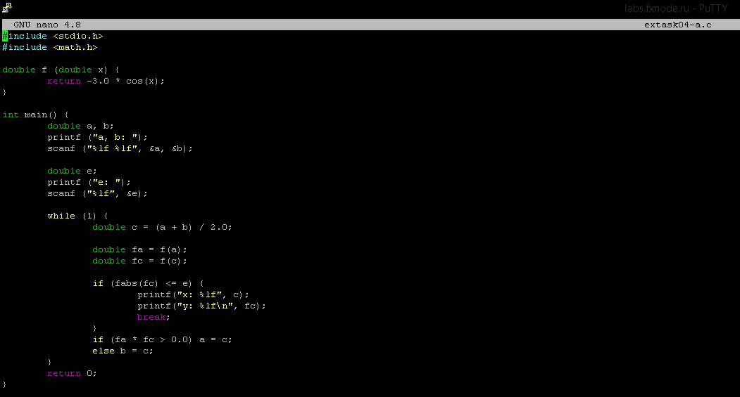

Рисунок 1 - код программы

Результат работы программы, a b = 5 3, e = 1:

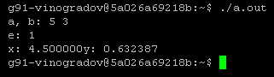

Рисунок 2 –работа программы